系 列 推 荐
《贝壳只是贝壳……吗？》Just a Shell ... or Is It?
《水坑只是水坑……吗？》Just a Puddle ... or Is It?
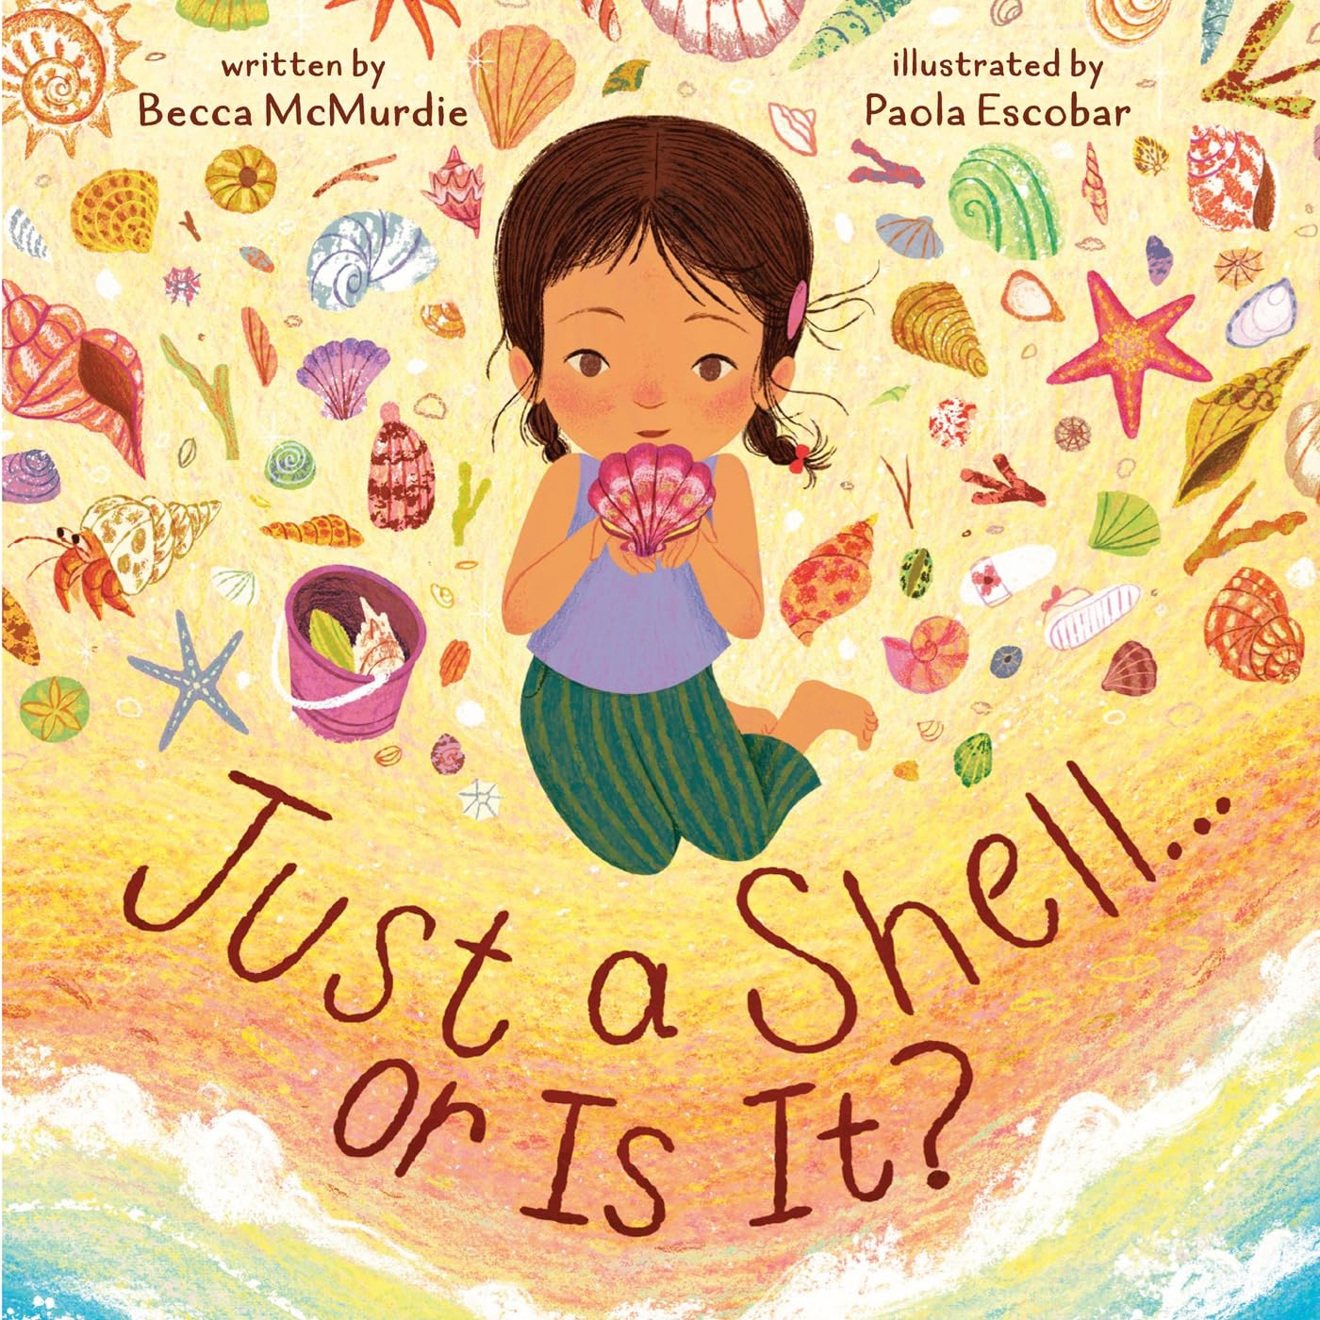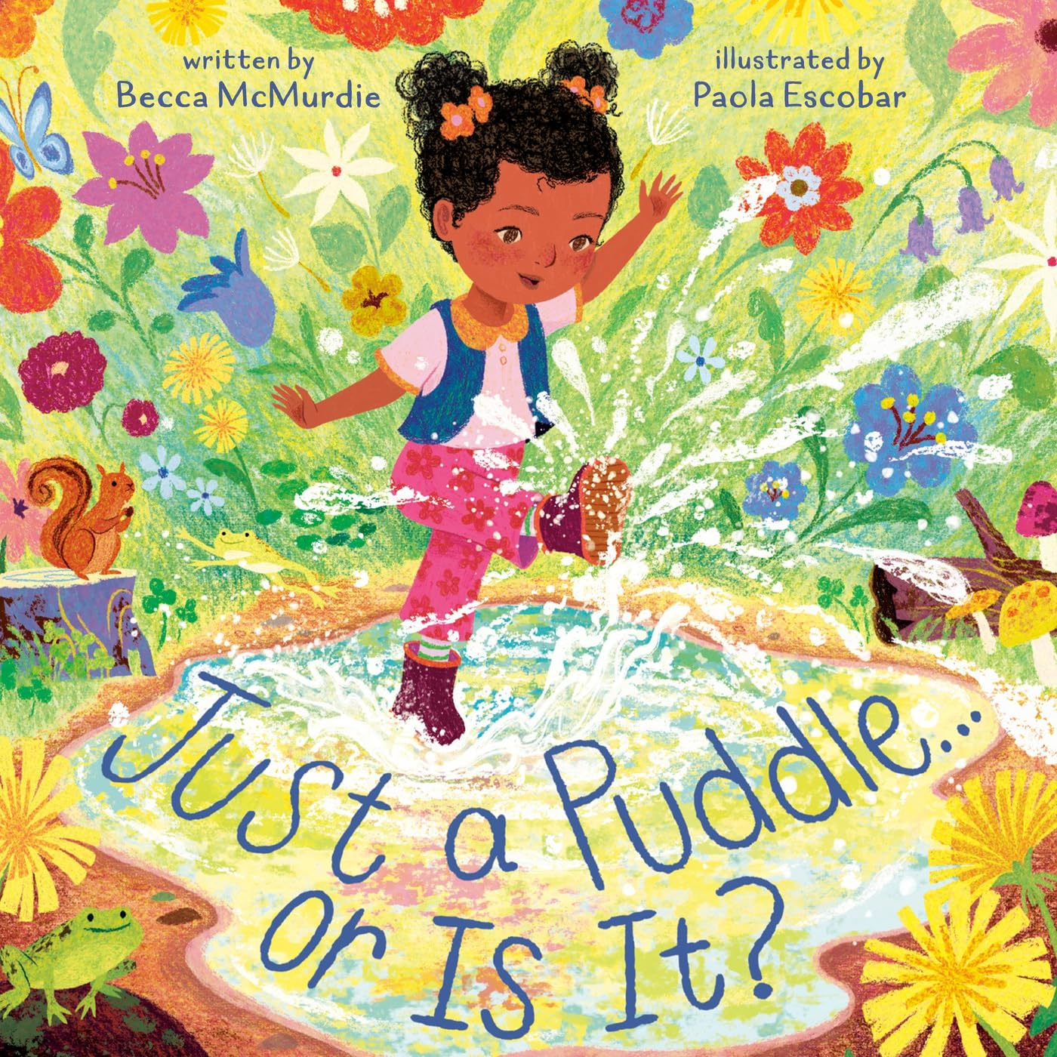
- 独特视角，激发想象与共情：本书巧妙转换视角，引导读者从动植物的眼睛观察世界，自然而温和地培养孩子的想象力与同理心，提供认识自然的全新方式。
- 系列潜力：作者还有两本季节性的书准备就绪——以秋季和冬季为主题——可能延续该系列。
- 制作精美，适合亲子共读：全书采用全彩插图，32页方脊精装带护封，开本适中（216mm×216mm），兼顾视觉美感与阅读体验，尤其适合亲子互动和课堂分享。

中文书名：《贝壳只是贝壳……吗？》
英文书名：Just a Shell ...or Is It? (A Point-of-View Picture Book)
作 者：Becca McMurdie and Paola Escobar
出 版 社：Abrams
代理公司：Abrams/ANA
页 数：32页
出版时间：2026年5月
代理地区：中国大陆、台湾
审读资料：电子稿
类 型：故事绘本

内容简介：

作者Becca McMurdie 与普拉·贝尔普雷荣誉奖得主插画家Paola Escobar，在这本充满夏日气息的奇幻绘本中，以欣赏与共情之心探索自然世界！

贝壳只是贝壳……吗？对蛤蜊而言，它是门扉；对章鱼来说，它是盾牌；对孩童来说，它是宝藏！海滩既是嬉戏乐园，也是小生物的家园，它能化身万千形态！

沙丘间、浪花后，还有无数惊喜等待发掘——只需转换视角。

无论是海滨漫步、沙滩慵卧，还是课堂游戏时光，《贝壳只是贝壳……吗？》都能激发创造性思维，培养对周遭世界及万物的共情能力——它告诉小读者：自然界中万物绝非“仅是”表象，而是蕴藏着无限可能。

内页插图：

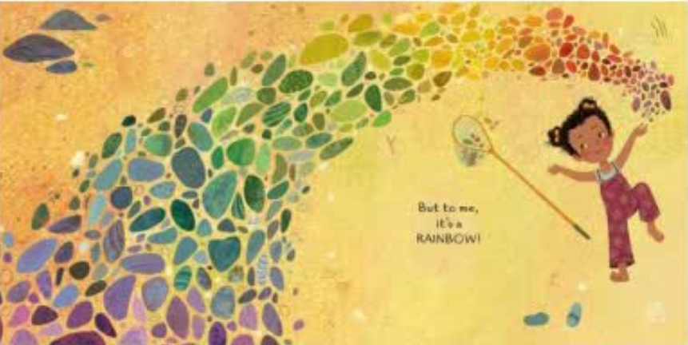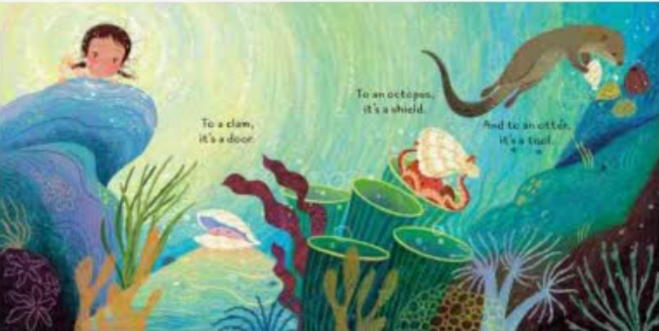

中文书名：《水坑只是水坑……吗？》
英文书名：Just a Puddle ... or Is It? (A Point-of-View Picture Book)
作 者：Becca McMurdie and Paola Escobar
出 版 社：Abrams
代理公司：Abrams/ANA
页 数：32页
出版时间：2027年3月
代理地区：中国大陆、台湾
审读资料：电子稿
类 型：故事绘本

内容简介：

作者Becca McMurdie和普拉·贝尔普雷荣誉奖(Pura Belpré Honor Award)获奖插画家Paola Escobar在这本富有想象力、以春天为主题的图画书中，带着欣赏和同理心探索自然世界，讲述通过他人的眼睛看世界。

水坑就只是水坑……吗？对狐狸来说，它是一面镜子。对猫来说，它是解渴的饮品。对年幼的孩子来说，它是快乐！一个玩耍的地方或小生物的家，树林和它的草地可以是如此多的东西！只需一点点视角的转换。

非常适合自然散步、野餐毯上的慵懒日子，或在教室或游戏室里，《水坑只是水坑……吗？》促进对我们周围世界——以及其中所有居民——的创造性思维和同理心，教导年轻读者，自然界中没有任何东西“仅仅”是它本身，而是远不止于此。

作者简介：


贝卡·麦克默迪(Becca McMurdie)白天是幼儿园园长。晚上，她研究和撰写儿童书籍。她是几本儿童书籍的作者，包括《贝壳只是贝壳……吗？》(Just a Shell ... or Is It?)，该书被《柯克斯书评》称赞其“发人深省的视角”。她的第一本图画书《建造喙：一只巨嘴鸟的救援如何启发世界》(Building a Beak: How a Toucan's Rescue Inspired the World)是NSTA-CBC最佳STEM书籍精选。麦克默迪一有机会就去爬山、徒步穿越森林和跳进水坑。她和家人住在纽约。


保拉·埃斯科瓦尔(Paola Escobar)是一位来自哥伦比亚的平面设计师和插画家。小时候她喜欢画祖母讲的故事，成为儿童书籍插画家是她的梦想。今天，她是许多广受好评的图画书的插画家，包括《一盘希望：厨师何塞·安德烈斯和世界中央厨房的鼓舞人心的故事》(A Plate of Hope: The Inspiring Story of Chef José Andrés and World Central Kitchen)和《播种故事：图书管理员和故事讲述者普拉·贝尔普雷的一生》(Planting Stories: The Life of Librarian and Storyteller Pura Belpré)，后者获得了普拉·贝尔普雷荣誉奖(Pura Belpré Honor)，并被选为独立书店下一种选择书单(Indie Next List)入选作品、初级图书馆协会(Junior Library Guild)精选作品和《今日》(Today)最佳儿童书籍。埃斯科瓦尔与丈夫和他们心爱的法国斗牛犬伊娃(Eva)和弗洛拉(Flora)住在哥伦比亚拉卡莱拉(La Calera)。

请将反馈信息发至：版权负责人
Email：Rights@nurnberg.com.cn
安德鲁·纳伯格联合国际有限公司北京代表处
北京市海淀区中关村大街甲59号中国人民大学文化大厦1705室, 邮编：100872
电话：010-82504106, 传真：010-82504200
公司网址：http://www.nurnberg.com.cn
书目下载：http://www.nurnberg.com.cn/booklist_zh/list.aspx
书讯浏览：http://www.nurnberg.com.cn/book/book.aspx
视频推荐：http://www.nurnberg.com.cn/video/video.aspx
豆瓣小站：http://site.douban.com/110577/
新浪微博：安德鲁纳伯格公司的微博_微博 (weibo.com)
微信订阅号：安德鲁纳伯格联合国际北京代表处

